VOIP et télécom

Infos supplémentaires :

Dans l’adsl= plus de up que de down
Sdsl= autant de up que de down

VOIP:Voix sur IP
TOIP :téléphonie par IP

Spec téléphone :
Alimentation téléphone :48v
fréquence de la voix via téléphone: 300 hertz-3400 hz= il s’agit de l’unité de base pour tout ce que y est télécom. On coupe tout ce qui est en dessous/au dessus.

Débit de données ligne téléphonique niveau voix:64 kilosbits par secondes. (exemple, RNIS. En sachant que ils font 128 kilosbits. Ici,il utilise les deux câbles, ce qui ne sers à rien) /en Amérique : 56 kbps

ces 64 kbps est le débit par défaut.

Protocole VOIP :
-Skype (VOIP en peer to peer)
-SIP

Plan
généralités
VOIP :

-Matériel et logiciels : marché de 2,2 millards de $
+24 % de marché entre 2005 et 2006

-37,5 millions de clients VoBB (broadband)
+16,5 millions de clients en 2006
+2,15 millions de clients en france en 2006

-1 079 milliards de minutes de communications

VOIP Structure globale
2 réseaux en parallèles

-Signalisation
-média/données

SIP et H323 : protocole de signalisation
La voix passe par RTP.
RTCP=

H323
Norme UIT-T de 1996
-communications multimédia
-transfert de paquets
-pas de garantie de QoS
-Protocole le plus répandu

Issu du monde télécom

End point :
-Terminaux :
Ip phones
Visiophones
Softphones
-Passerelles
-Lien vers un autre type de réseau (RTC,…)
-Multipoint control unit
gestionnaire de conférences
multipoint controller (sginalisation)
Multipoint processor (média)

GateKeppers : (fonctionne comme un switch pour le réseau, avec une table MAC)
-optionnel : pemet le fonctionnement en mode centrex
Réseau centré autour d’un serveur
Le GK est au centre d’une zone
-Un domaine peut contenir plusieurs zones
-Enregistrement des terminaux sur le réseau
-Résolution d’adresses

Border Elments :
-Placés en bordure de wones ou de domaines
-règle des problèmes d’adressage,…

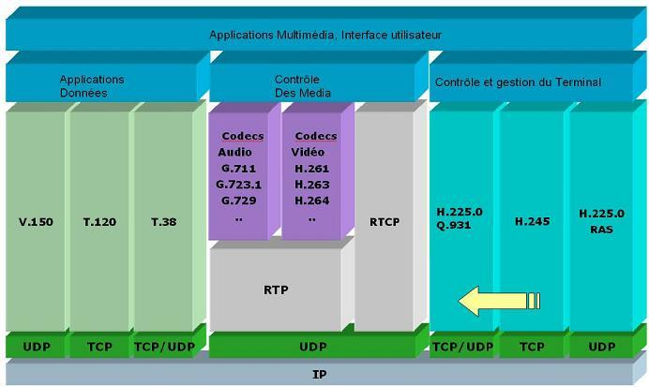
H323 pile protocolaire

H225.0:
RAS
signalisation des appels (gére les échanges entre les tél ou le tél et le gatekeepers pour pouvoirs discuter)
Q931
Négocie la mise en relation des terminaux
2 modes de fonctionnement
directement entre terminaux
en ppassant par un GK (mode routé)

H.245 : Gére les codex

SIP
IAX
T38
-Fax

T120
-Partage de documents.

V150
-Signaux modems

RTP :
-Transports des paquets audio/vidéo
-Fonctionnement temps-réel
-Numérotation des paquets
-Datation des paquets
RTCP (controle):
-RTP control protocol
-Statistiques de transmission

RTP : (emule le temps réel doux)
-transfert de média
-multicast ou unicast
Ne garantit pas
-réservation de ressources
-QoS pour les services temps réel

Utilise RTCP pour la surveillance du transport

En tête :
-V version,P padding,X extension
-M marqueur selon le profil utilisé,Payload type de données
-Ssrc identifie la source de synchronisation (random)
-csrc identifie les sources des données du paquet

RTCP control Protocol
-émission périodoque de paquets de contrôle aux participants d’une session

RTP pas assez sécurisé
-Mise en place de srtp (secure RTP)
-Fonctionne avec SRTCP
-Crée par cisco & Ericson

Utilisation optionnelle des modules
-Module authentification
-Module encryption
-Seule l’authentification des messages est obligatoire.

Chiffrement des données
-Basé sur AES
Besoin de transformer AES en chiffrement par flot
Deux types de chiffres
-Segmented integer counter mode,permet de gérer la perte de paquets dans un réseau sans perte du flot
-{8-mode,me fonctionnalités,choisit par l’umts

-NULL cipher
Désactiv le chiffrement
Présence obligatoire sur tout le matériel SRTP

H323 RAS

Enregistrement d’un EP à un GK
-Découverte de GK
Gateway Request
-Broadcast sur port 1718
-Ou unicast sur port 1719
Gateway Confirm
-Ou gateway Reject

Enregistrement
-Registration Request
-Registration Confirm
-Ou registration Reject

Informations envoyées par EP
-IP,port POUR RAS Q931

H323 Call Signaling Q931

Fonctionnalités
etablissement de communication
Mise en relation
Sonnerie
Fin d’appel

Messages minimum pour passer un appel
-SETUP
-CONNECT
-RELEASE COMPLETE

H323 H245

-Choix des codecs audio/vidéo
-Echanges des adresses IP et ports utilisés par RTP/RTCP
-choix d’un maitre pour une conférences
-Exemples de messages
-TerminalCapabilitySet(formats dispo.)
-MasterSlaveDetermination
-OpenLogicalChannel(enovyé par EP avec infos sur les données à envoyer)
-OpenLogicalChannelAck (la réponse)

H323 avantages :
-Possibilité de transporter de nombreux média
-Technologie bien connue
-Gestion de la sécurité par H235
-Codage ASN1 connu
-Passage des NAT par H460
-Ajout de nouveaux services (H450)
-transfert d’appel
-Renvoi d’appel,…

H323 limites et évolutions
Temps de mise en corespondance long
-Négociation longue
Syntaxe compliquée
Multiplication des canaux
-Signalisation,audio

SIP :

Créé par l’IETF depuis 1996
-RFC 3261
-maintenu par le groupe SIP
-Issu du monde réseau

SIP entités :
-User Agent (UA),composé de
-User Agent Client (UAC)
-Emission des reauêtes
-User agent Server
-Réception des réponses

Même types de terminaux
-IP phones
-Visiophones
-Softphones

Registrar Server
-Enregistre/authentifie les terminaux SIP
-Relié à un proxy/redirect qui gère les appels
Proxy Servr
-Relaie les messages sIP
-Interpète, traduit avant de retransmettre
Redirect Server :
-Gère la signalisation mains ne relaie pas le messages
Location Server
-Informations de localisation d’un utilisateur (pour Proxy/Redirect)
Les serveurs sont responsable des domaines
-Résolution DNS si changement de domaine.

SIP pile protcolaire

SIP Messages

Messages envoyés en texte
-Décomposés en lignes

Register:nregistrement d’UN UA au registrat
ACK
BYE
INVITE

Requêtes
-1ère ligne : start-line
-type de requête
-URI
-Version

SIP enregistrement

Enregistrement d’un UA
-Registrat+proxy/redirect=PSS (proxy server SIP)
Format
sip:<user>:<password>@<host>:<port>;<uri-parameters>?<headers>
-password envoyé en clair
déconseillé,champ non utilisés
-TLS ou HTTP digest
-Authentificaion plus sure
-Sips remplace SIP
-Sip peut être remplacé par tel
-Numéro de téléphone
-pas d’infos réseau

SIP enregistrement
Register
-Brnach identifie la transaction
Commence toujours par z9hG4bK
-tag est un indentifiant supplémentaire (terminal)

SIP signalisation

3 types de signalsations
Proxy
-Serveur d’appel proxy
Redirect
-serveur redirect
Forking
-Plusieurs UA enregistrés partagent la même URI

SIP localisation
Lors d’un invite
-LE proxy ou Redirect contacte le location Server

SIP SDP
Décrit les sessions multimédia
Peut utiliser session Annoncement Protocol (SAP)
-Multicast périodiques
Protocole qui permet de définir le codecs utilisé.

SIP Défauts

Risques de sécurité (UDP principalement)
Manque protocole de passage de données temps réel
De nombreux travaux
-Problèmes d’interopérabilité

Secu & VOIP

Rx Sig SIP (historiquement, passe en clair, mais désormais il est interdit de le faire passer en clair et doit être encapsulé.)

Rx TX RTP (passe en clair)

Emetteur :

-On peut faire du DOS avec plein de message init (SIP) Monopolisation des ressources : Bloque le système.

Le lien entre le serveur :

Man in the midlle
-spoof mac.
-MSG RE invite (SEP)

Sur le serveur :
Pbs classiques :
Svc nnon utiles
Ssh

